Отчет

III. Результаты опроса (26 респондентов)
БЛОК 1:
• Оценка уровня коммуникационных навыков: 11,5% очень высокий, 38,5% высокий, 46,2% хороший, 3,8% плохой .
Это показывает, что у большинства респондентов уровень коммуникационных навыков выше среднего.

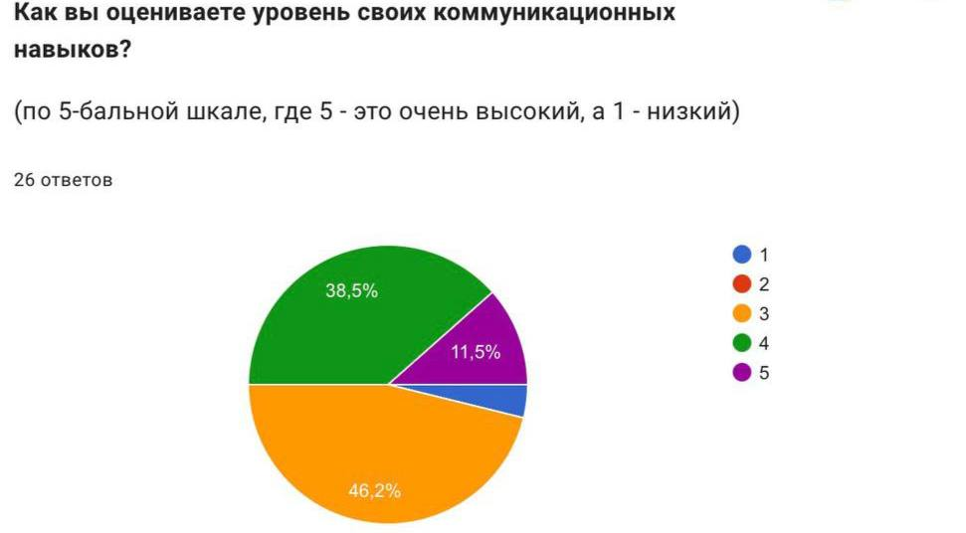

• Наличие проблем с однокурсниками: 84,6% не имеют проблем, 11,5% — имеют, 3,8% — затрудняются ответить.
Это подтверждает, что большинсвто студентов не имеют проблем с однокурсниками.
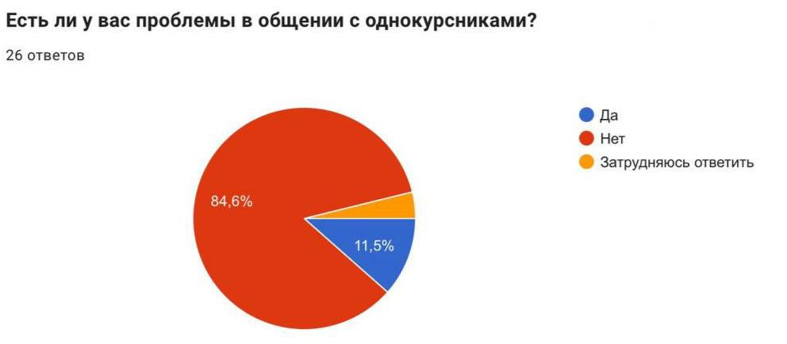

Причины, по которым возникают проблемы с однокурсниками: 25% ответило, что был травмирующий опыт; 16,7% боится неодобрения, 16,7% стесняются коммуницировать; 16,7% не могут найти интересного собеседника
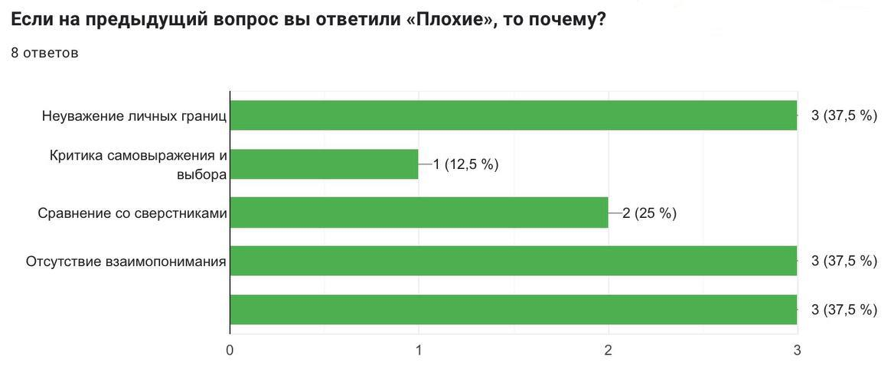
- Как часто студенты сталкиваются с конфликтными ситуациями среди однокурсников: 50% редко; 38,5% не замечали таких ситуаций; 11,5% часто.
Можно сказать, что конфликтные ситуации все же случаются, и у 11,5% они случаются часто, что не является нормальным проявлением коммуникации.

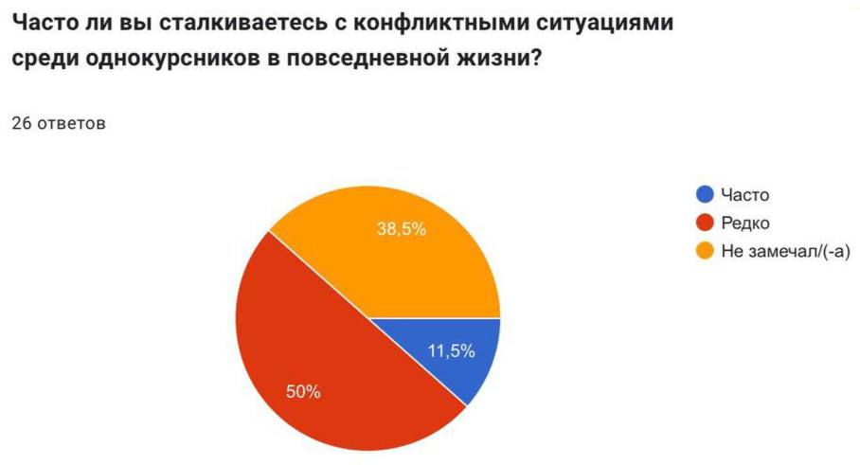

БЛОК 2:
- Какие условия предпочитают студенты для общения (наиболее комфортные): 76,9% реальная жизнь; 23,1% через социальные сети.
Это говорит нам, что большая часть студентов все-таки предпочитает живое общение и реальную жизнь
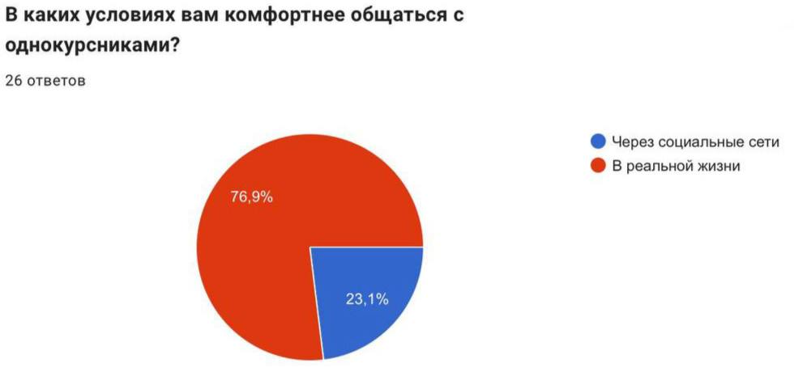
- Насколько часто респонденты общаются с друзьями: 88,5% каждый день; 11,5% раз в неделю.
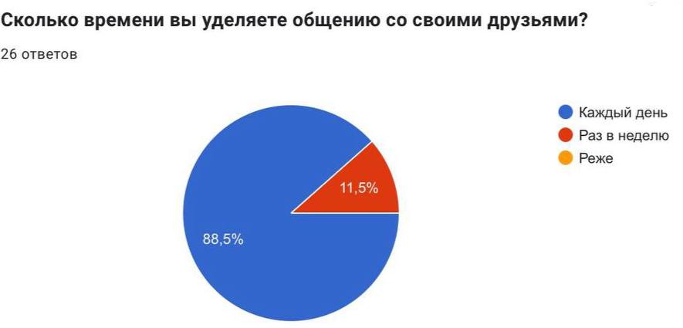

- Социальные сети, которыми пользуются студенты: 92,3% пользуется Телеграммом; 61,5% - Ватсапом; 50% - ТикТоком, 34,6% - ВК; 3,8% - другими, такими как: Пинтерест, Снапчат.
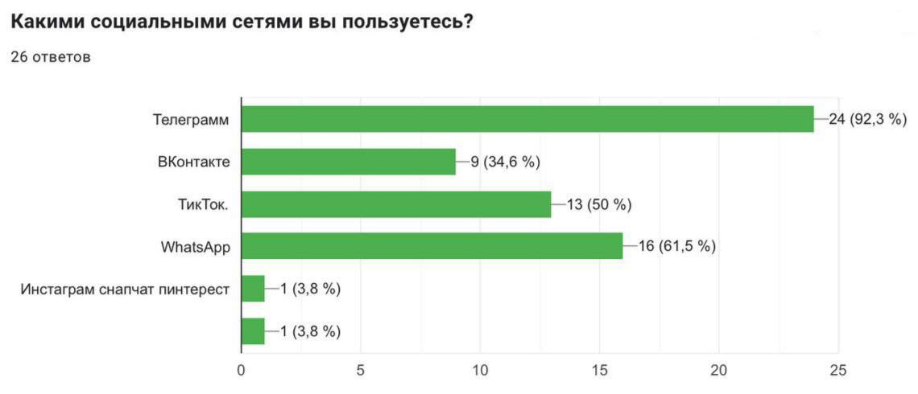
- Причины, по которым респонденты предпочли бы виртуальное общение: 80,8% - возможность общения на больших растояниях; 50% считают, что виртуальное общение – спасение для стеснительных людей; 30,8% думают, с помощью виртуального общения можно легко отыскать единомышленников; 23,1% - новые возможности для самовыражения.
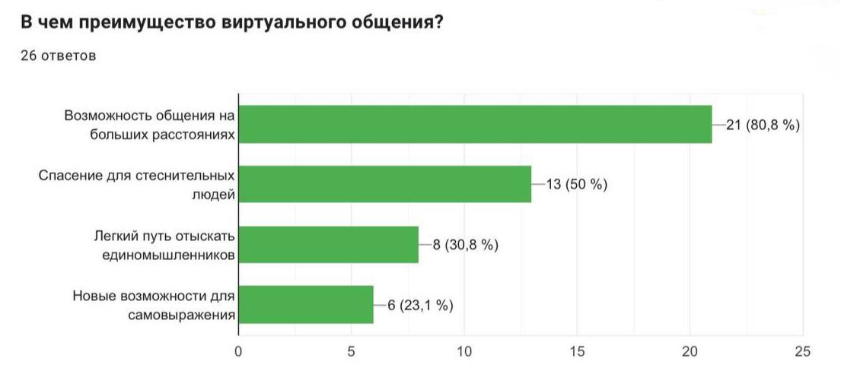
- Плюсы реального общения: 73,1% - эмоциональная поддержка; 73,1% - установление дружеских и теплых контактов; 53,8% - возможность совместной деятельности; 42,3% - снижение чувства одиночества; 30,8% - тактильность.
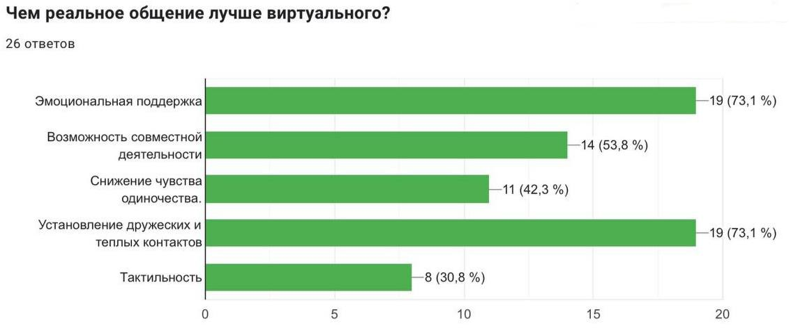
БЛОК 3:
- Взаимоотношения с родителями: 69,2% - хорошие; 26,9% - дружеские; 3,8% отношения плохие.
В целом, у почти у всех респондентов отношения с родителями средние и выше.
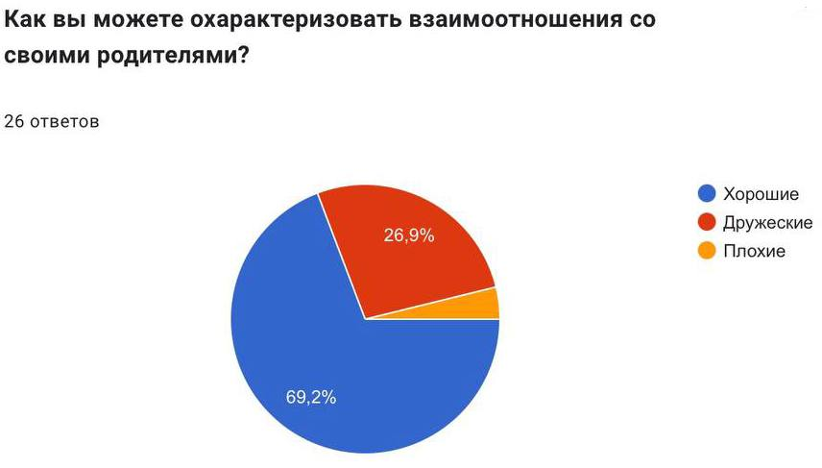
- Проводят ли студенты много времени со своими родителями: 73,1% - проводит; 23,1% - проводит не много времени с родителями; 3,8% - вообще не проводит времени с родителями.
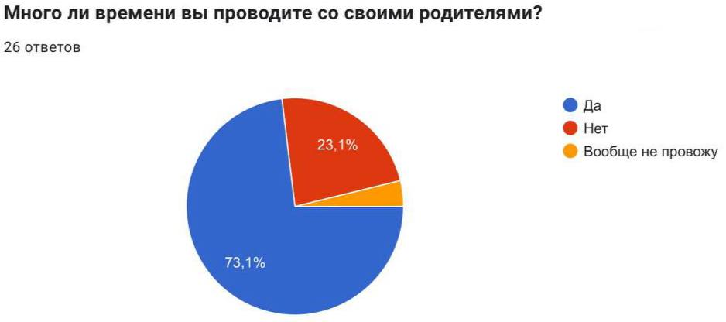

- Считают ли студенты, что родители сильно повлияли на их коммуникабельность: 50% считают, что скорее всего повлияли; 46,2% точно уверены, что повлияли; 3,8% считают, что точно не повлияли.
Можно сказать, что почти все студенты считают, что родители внесли вклад в их коммуникабельность.
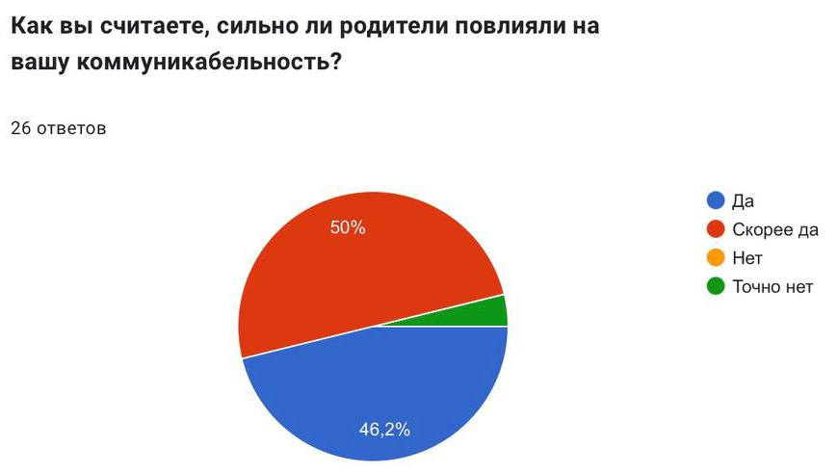

БЛОК 4:
- На какие темы обычно разговаривают студенты между собой: 84,6% - учеба; 76,9% - сериалы и фильмы; 61,5% - личная жизнь; 57,7% - хобби; 53,8% - новости.
Данный график очень наглядно показывает, что студенты общаются на разносторонние темы.
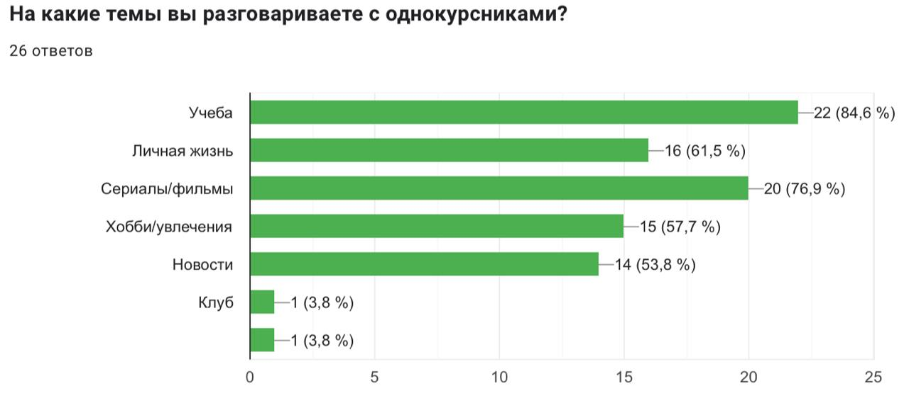

- Интересны ли студентам мероприятия по повышению их коммуникационных навыков: 57,7% - не заинтересованы; 42,3% - заинтересованы.
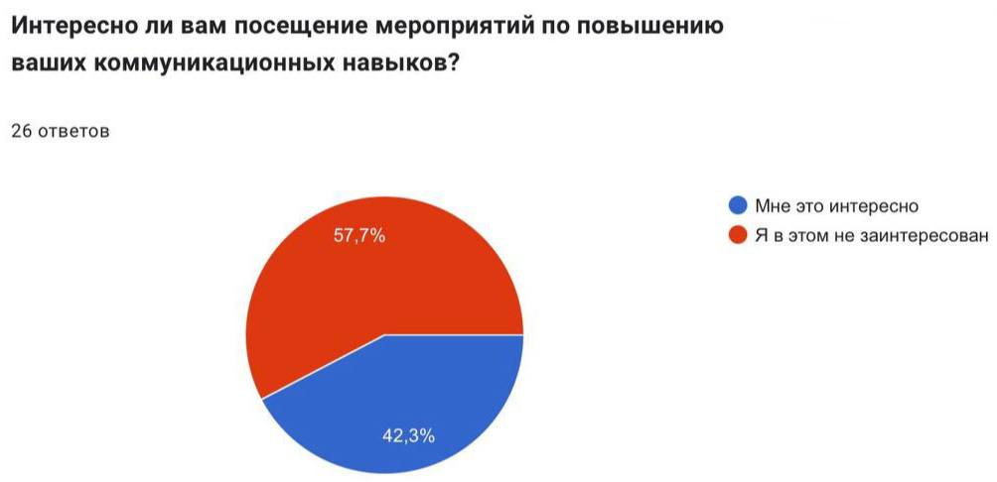

IV. Проверка гипотез
1. Мы предполагаем, что студенты активно использующие социальные сети и мессенджеры, имеют более низкий уровень коммуникабельности.
Гипотеза подтвердилась. Студенты, активно использующие соцсети и мессенджеры, как нам показал опрос, могут иметь более низкий уровень коммуникабельности в реальной жизни по нескольким причинам: отсутствие невербальных сигналов, снижение практики, социальная тревожность.
2. Мы предполагаем, что учебные заведения, практикующие групповую работу и проектную деятельность, способствуют формированию более высоких коммуникативных навыков у учащихся.
Гипотеза подтвердилась. Она подтверждается по следующим причинам:
- Активная вербальная коммуникация: Студенты вынуждены постоянно говорить, объяснять свои идеи, слушать других и задавать вопросы.
- Координация и сотрудничество: Для успешного выполнения проекта необходимо распределять роли, договариваться и эффективно взаимодействовать.
- Разрешение конфликтов и компромиссы: Работа в группе неизбежно приводит к дискуссиям, где нужно отстаивать свою точку зрения, но и идти на уступки.
- Эмпатия и понимание: Взаимодействие с разными личностями учит лучше понимать чужие позиции, учитывать их мнения и подстраиваться под них.
3. Мы предполагаем, что студенты, имеющие хорошие взаимоотношения с родителями, имеют более высокие коммуникативные навыки, чем студенты с плохими взаимоотношениями с семьей.
Гипотеза подтверждается. Это правда, потому что семья является первой и наиболее важной средой для развития коммуникативных навыков. Хорошие взаимоотношения с родителями способствуют формированию эмоциональной стабильности и высокой самооценки, что делает студента более уверенным и открытым в общении с окружающими.
4. Мы предполагаем, что студенты испытывающие стрессовые ситуации в межличностных отношениях с одногруппниками, имеют проблемы с коммуникабельностью.
Гипотеза подтверждается. Проблемы с коммуникабельностью могут сами по себе вызывать стресс в отношениях, который, в свою очередь, еще больше усугубляет эти проблемы, создавая порочный круг.

V. Рекомендации
Для улучшения ситуации необходимо внедрять более активные методы обучения, которые включают групповую работу, обсуждения, ролевые игры и использование технологий, направленных на развитие коммуникабельности. Создание языковых клубов и проведение мероприятий, способствующих общению, также могут улучшить коммуникативные навыки студентов и снизить уровень стресса. Индивидуальная работа, поддержка со стороны преподавателей и психологов помогут студентам справляться с неуверенностью и развивать уверенность в себе в процессе общения.
Таким образом, теоретические основы коммуникабельности акцентируют внимание на значимости интеграции коммуникационных компетенций в образовательный процесс. Это необходимо для подготовки будущих медиков к реальным жизненным ситуациям, когда их взаимодействие с пациентами и коллегами будет зависеть от способности эффективно общаться. Важно исследовать, как современные методологии и стратегии могут быть реализованы в практике, что готовит почву для более глубокого анализа в следующих разделах работы.

VI. Заключение
Хорошая коммуникабельность среди студентов медицинского университета не просто важно, а является критически необходимым условием для подготовки компетентных, эмпатичных и эффективных врачей, способных адекватно реагировать на вызовы современной системы здравоохранения.

